附件1：
“科创中国”平台使用指南

科创中国平台入口：浏览器输入 https://kczg.org.cn，打开科创中国首页。

一、注册/登录

1.注册
浏览器输入 https://kczg.org.cn，打开科创中国首页，点击“注册”，进入用户注册页面。输入手机号后点击完成验证，验证通过可点击获取验证码，输入短信验证码后，可设置6-20位密码。
“科技工作者之家”平台用户不用注册，可以直接输入用户名、密码登录。
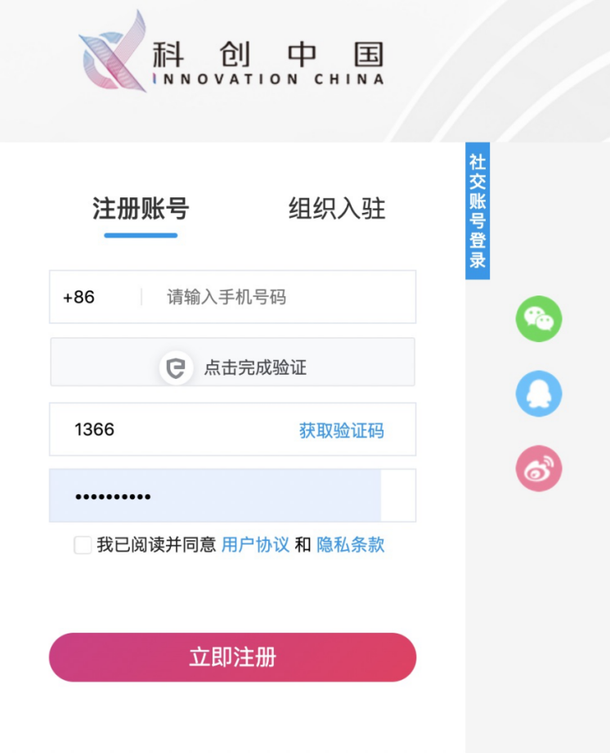
图1.1 科创中国账号注册窗口

1.1.组织入驻
点击“试点城市（园区）”，页面右侧滚动条中选择“入驻组织机构”进入入驻信息填写页面。

图1.2 组织机构入驻界面

按照入驻申请页面展示的填写字段及相应提示，填写机构信息，带*号的字段为必填项，不带则为非必填。填写完毕后点击底部“发送申请”按钮即可。

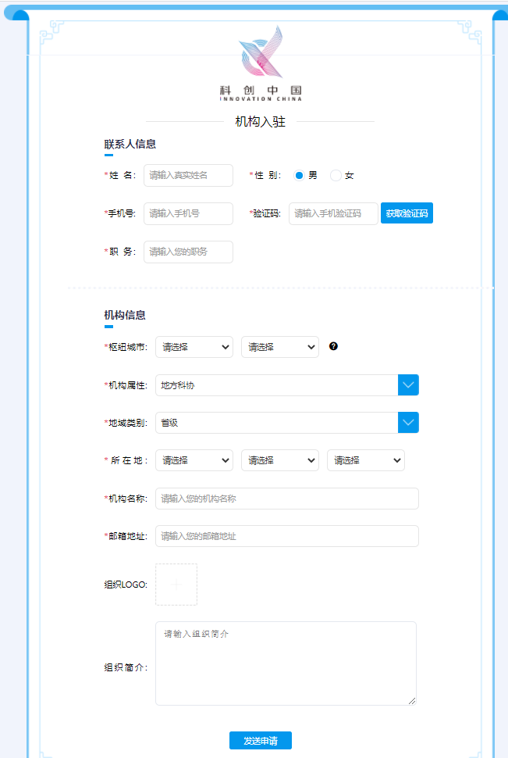
图1.3 机构入驻页面

1.2登录
1.输入账号和密码后，点击立即登录进行登录。
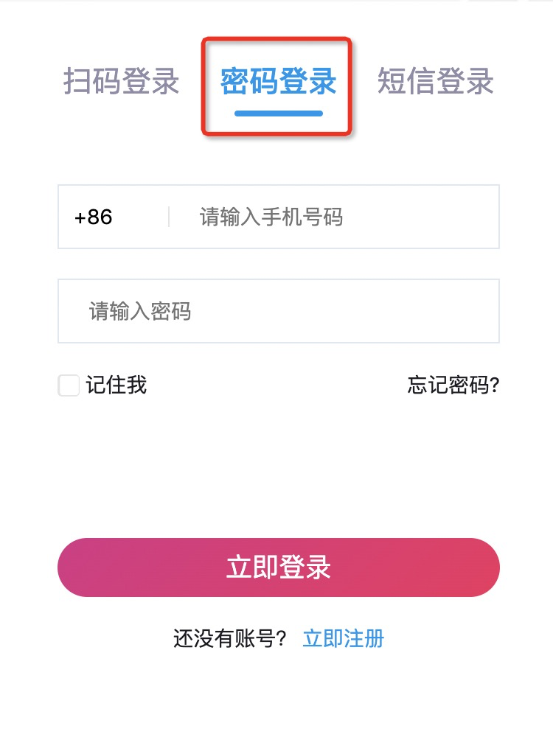
图1.4 密码登录页面
2.点击短信登录可切换为手机验证码登录，输入手机号码后，点击完成验证后，可点击获取验证码。输入收到的短信验证码后即可点击立即登录。
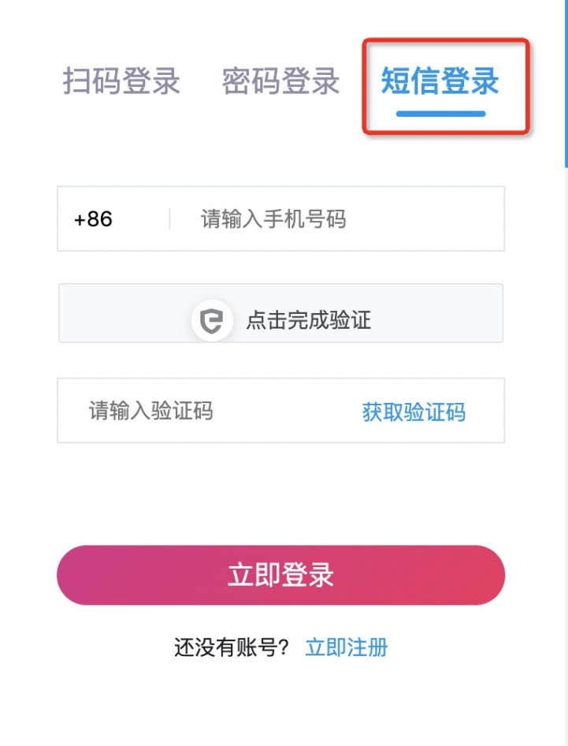
图1.5 短信登录页面
3.点击扫码登录可切换为扫码登录，可通过科界APP--我的--扫一扫功能进行电脑登录。

图1.6 扫码登录页面
4.第三方登录。可通过微信、QQ、微博进行微信扫码、QQ扫码和输入账号进行快速登录。
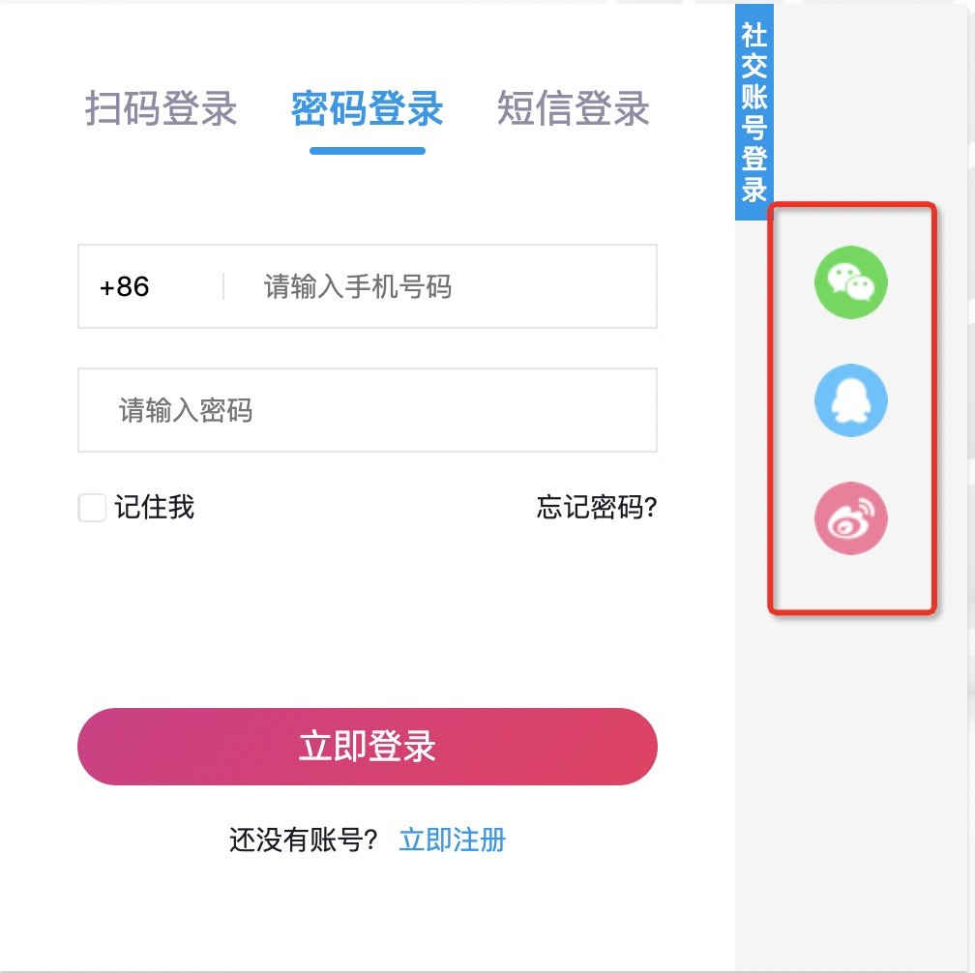
图1.7 第三方登录页面

二、试点城市（园区）
试点城市（园区）可发布内容包括发布创新需求、提交科技成果、创建路演活动、发布活动资讯。
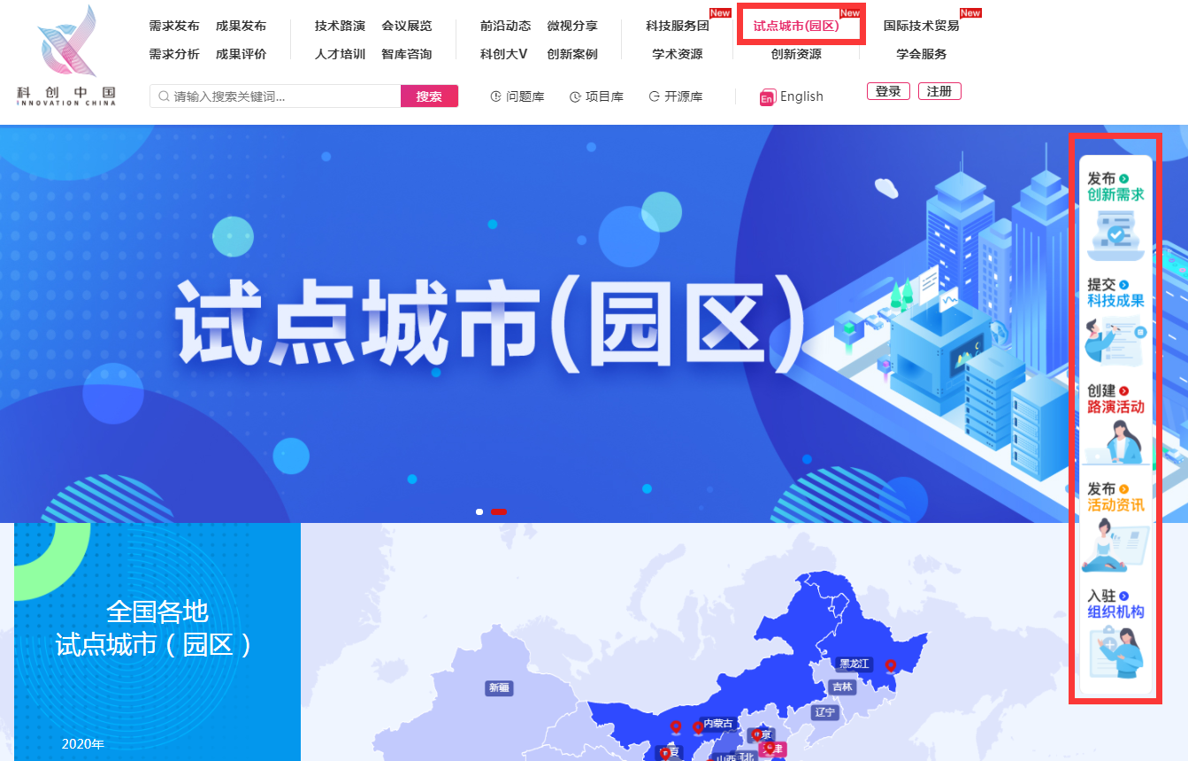
图2.1 试点城市（园区）页面

2.1 发布内容
发布需求、成果、路演时，需要优先选择枢纽城市，其他填写信息与之前提到的发布需求、提交成果、创建路演会议表单一致。
发布活动资讯包括：发布新闻、发布图集、发布视频。提交相关内容后，由该枢纽城市所在地方科协进行内容审核。审核通过后，即可出现在对应的枢纽城市下。
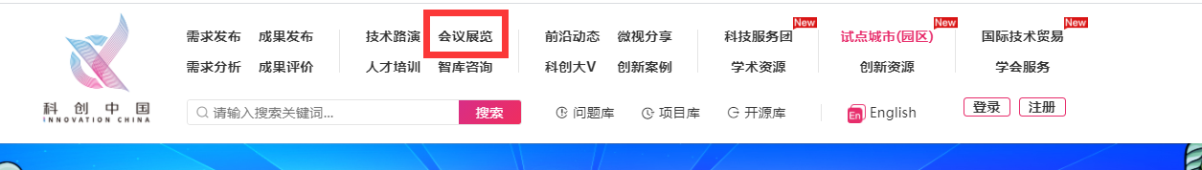
图2.2 发布活动资讯页面

2.1.1 发布新闻
发布新闻时，需根据要求填写表单信息。其中，由于每个枢纽城市对应的新闻模块类型不同，需先选选择城市，再选择新闻类型，最后提交新闻内容到后台进行审核，审核通过后将展示在对应的城市新闻模块下。
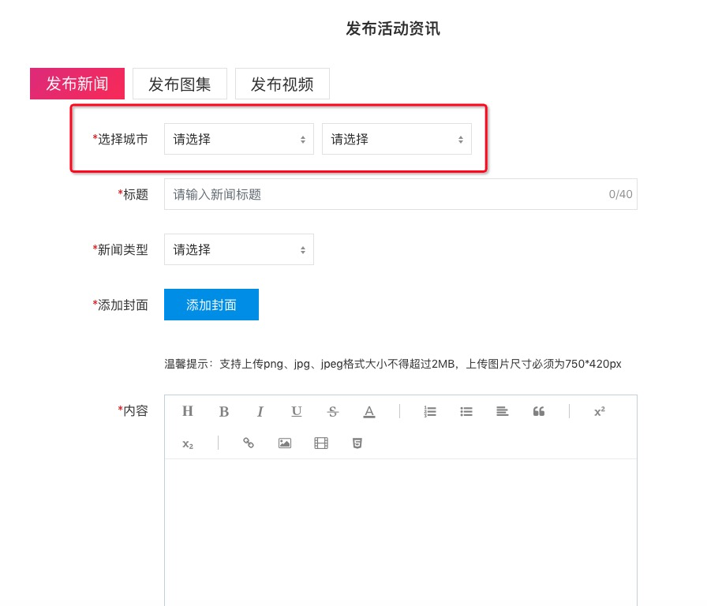
图2.3 发布新闻信息填写页面

2.1.2 发布图集
发布图集时，需先选择城市，然后填写标题、图片上传，图集的关键字。其中图片的个数限制为1-20张图。填写完成点击提交后由枢纽城市所在地方科协管理员进行审核。
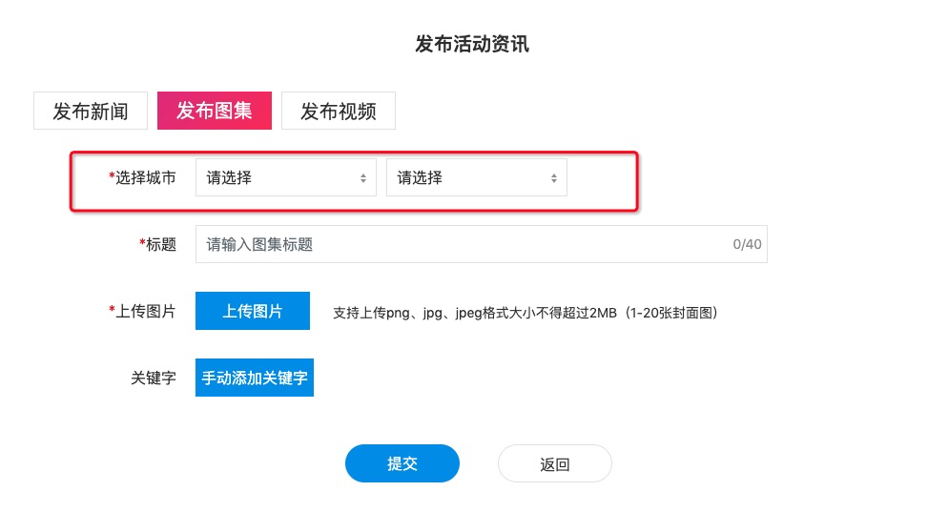
图2.4 发布图集信息填写页面

2.1.3 发布视频
发布视频时，需先选择城市，然后填写页面所列的字段信息。填写完成点击提交后由枢纽城市所在地方科协管理员进行审核，审核通过后即可发布成功。

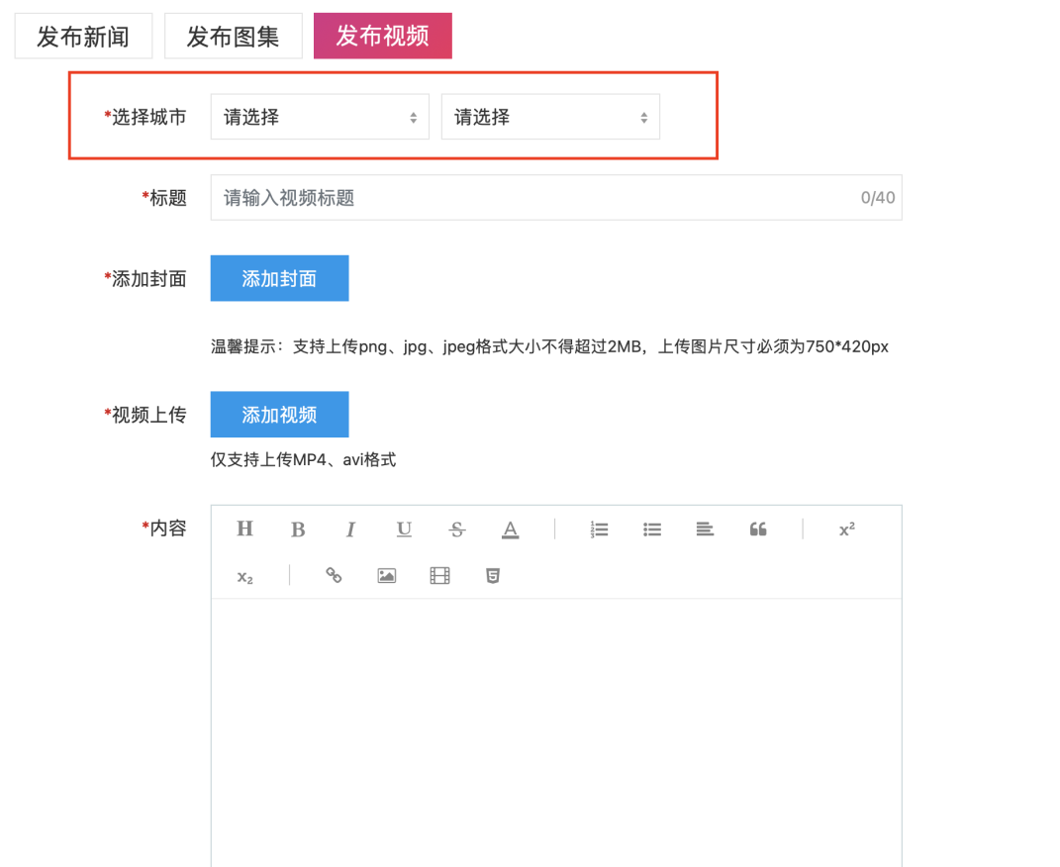
图 2.5 发布视频信息填写页面

2.2 用户使用方式
全国试点城市（园区）的大地图示意图，红色图标标记为22个试点城市（园区），点击每个城市的图标将进入该城市的城市主页。
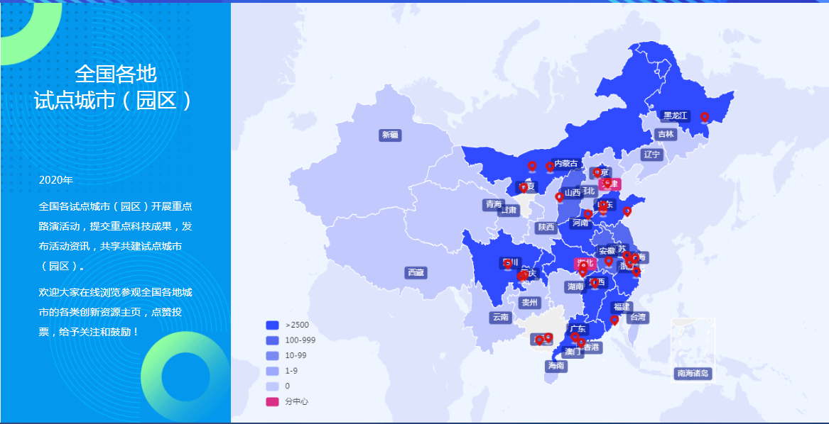
图2.6 全国试点城市（园区）的大地图示意图
发布成功的内容，将展示在各个试点城市（园区）的主页中。
用户进到主页中，可为该城市点赞，也可为其中的需求、成果、路演、活动资讯等内容进行点赞，点赞的结果会提现在试点城市（园区）的首页排行榜中。
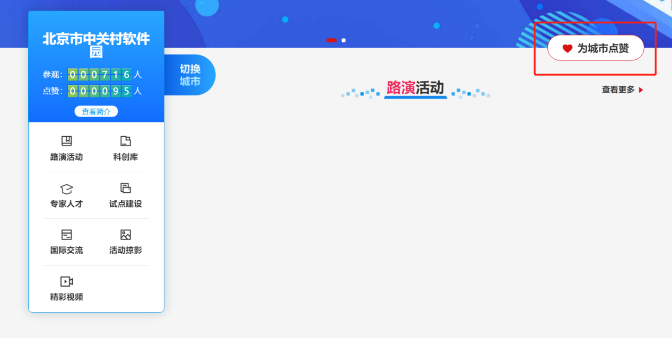
图2.7 试点城市（园区）的主页

三、 发布供需

发布供需所在地区必须填写为“内蒙古包头市”，方便后台审核并在试点城市（园区）首页展示。

3.1 需求发布
点击需求发布，进入需求发布页面，可发布技术需求、服务需求、人才需求，根据自身需要进行点击切换不同需求。
按照页面所有列字段进行填写，带*号为必填项，填写完整后点击提交即可，系统管理员审核通过后成功发布。
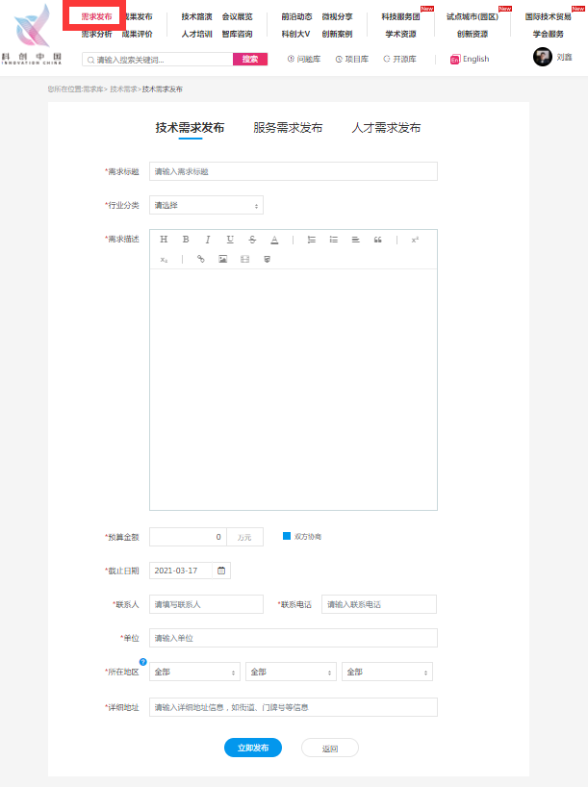
图3.1 需求发布页面

3.2 科技成果发布
点击成果发布，进入成果发布页面，按照页面所列字段进行填写，带*号为必填项，填写完整后点击提交即可。提交后的科技成果由后台管理员进行审核。

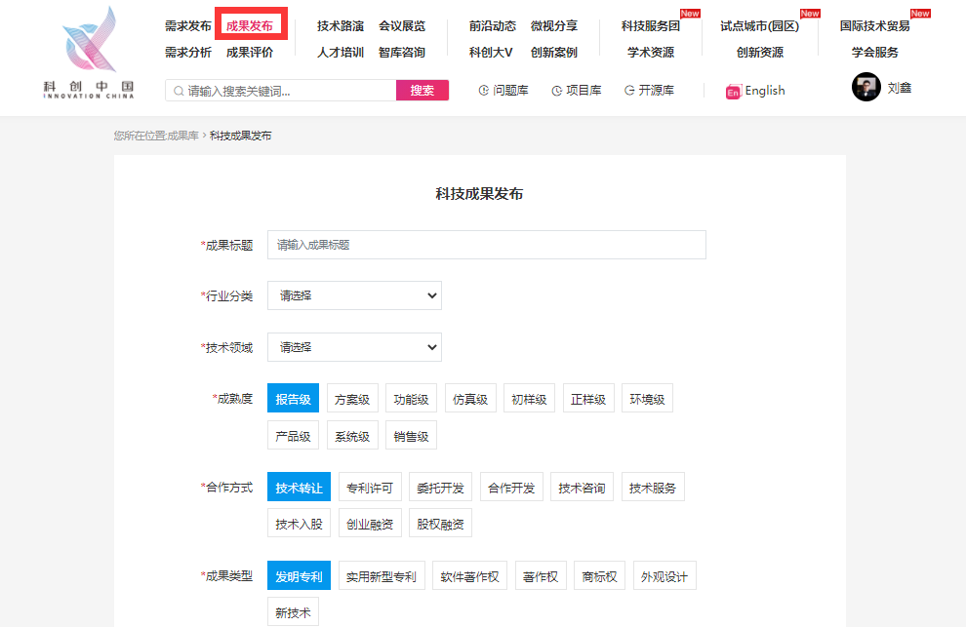
图3.2 成果发布页面

3.3 技术路演

3.3.1 申请创建路演会议
1.点击网站导航栏中的“会议展览”按钮，进入会议列表页。

图3.3 会议列表页面
2.会议展览列表页面中有“申请创建会议”按钮，点击可进入会议创建页面。

图3.4 申请创建会议按钮
3.申请创建会议页面需要填写相应的路演会议信息，按照页面标注的填写要求进行填写，填写完成后点击“提交申请”按钮即可。
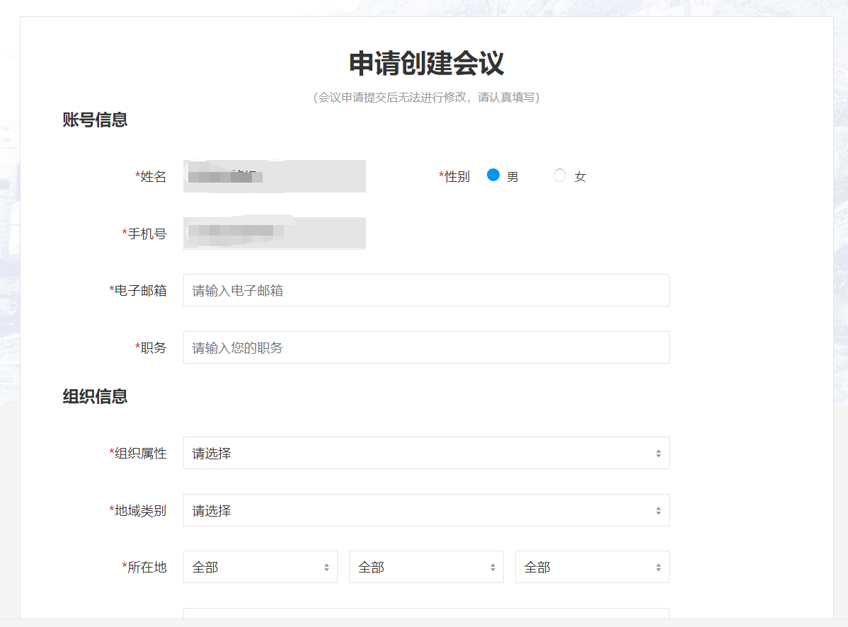
图3.5 申请创建会议页面
4.提交申请完成后，需等待管理员对会议进行审核。用户可在“我的会议”页面查看申请会议记录。
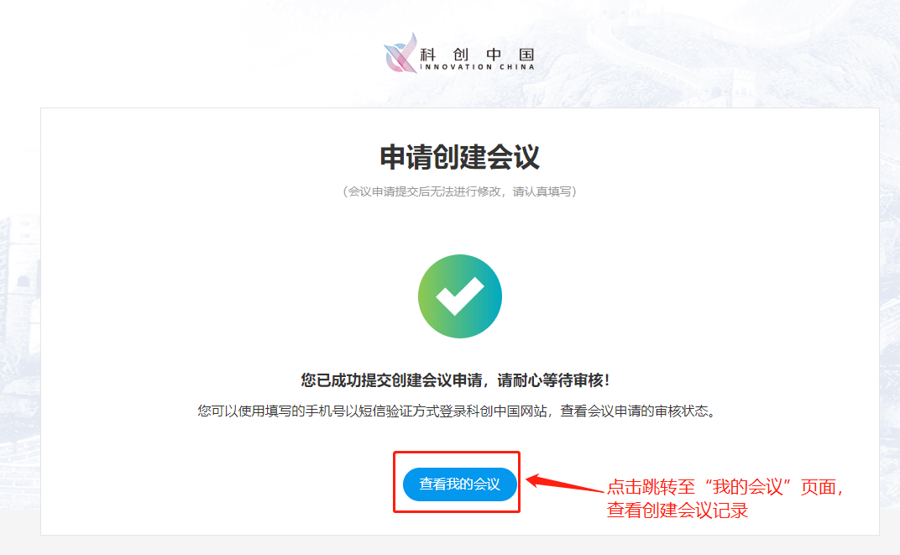
图3.6 成功提交申请页面
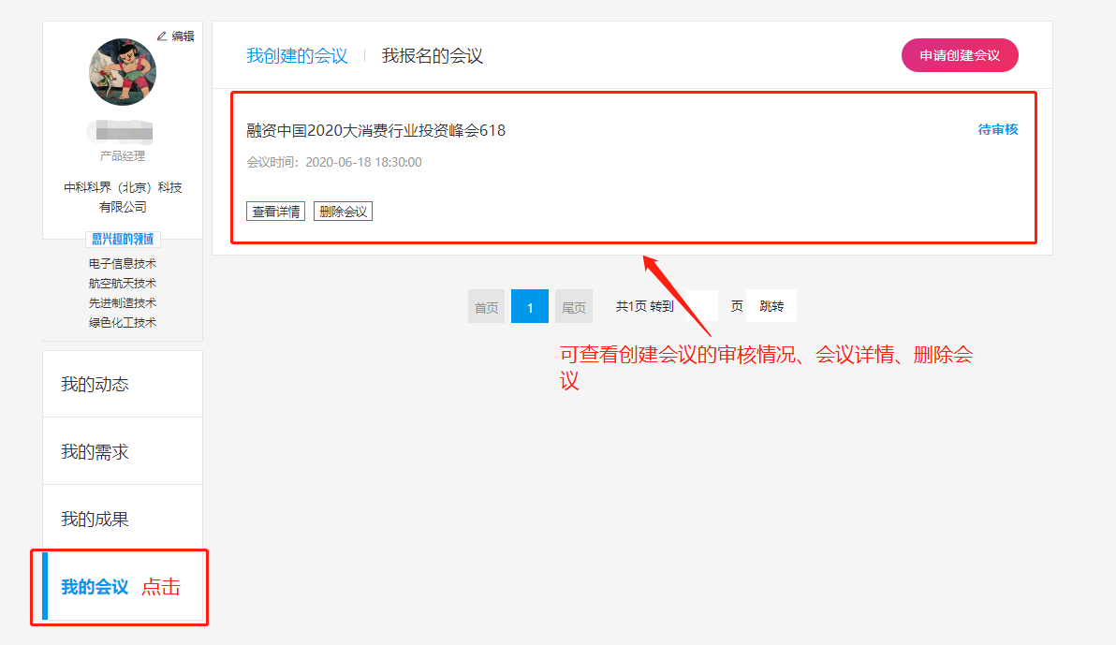
图3.7 申请会议记录页面
5.管理员审核通过后，会议正式生成并发布，用户可在网站查看本会议并报名参会。
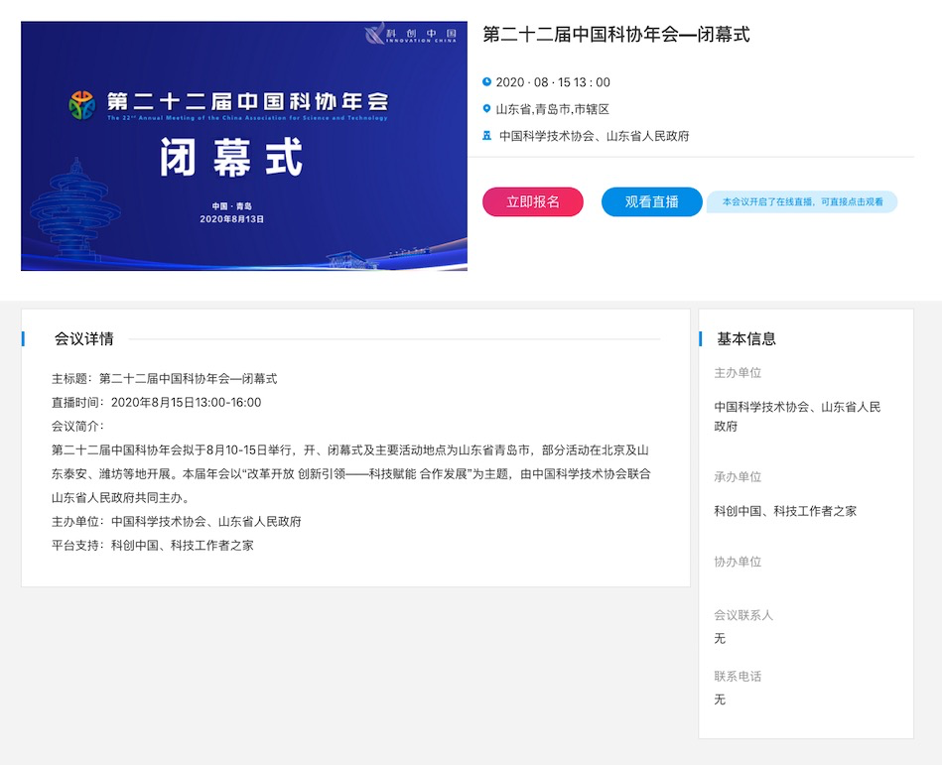
图3.8 会议正式发布页面
创建人可查看会议详情页，可查看参会报名申请状态。创建人可查看该会议相应的腾讯会议链接，在会议即将开始时点击进入视频会议房间。
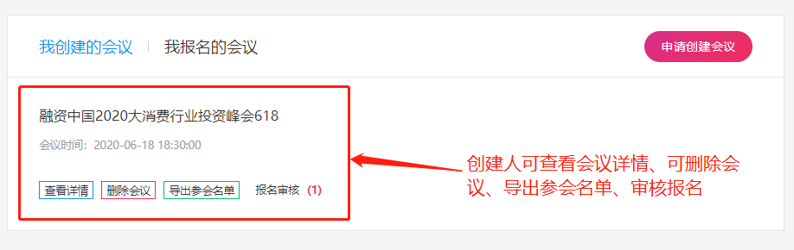
图3.9 会议详情页面
当管理员审核不通过时，会议将不会被生成，申请人将会收到审核不通过短信、邮件提醒。
- 当有用户报名参加会议时，会议创建人可在报名审核列表进行审核。可点击审核通过或不通过，也可进行批量审核。
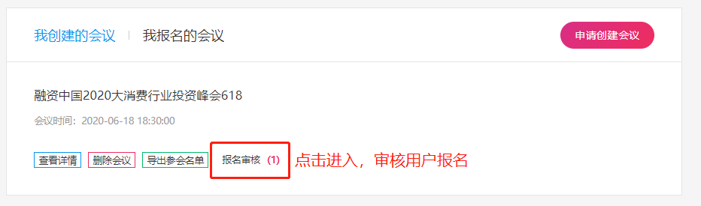
图3.10 会议报名审核按钮
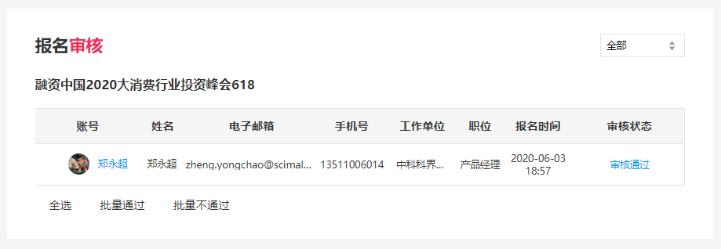
图3.11 会议报名审核页面
- 会议即将开始时，创建人可通过短信、邮件中的会议链接，或者通过我的会议页面，进入相应会议详情，点击“进入会议”按钮开始会议即可。
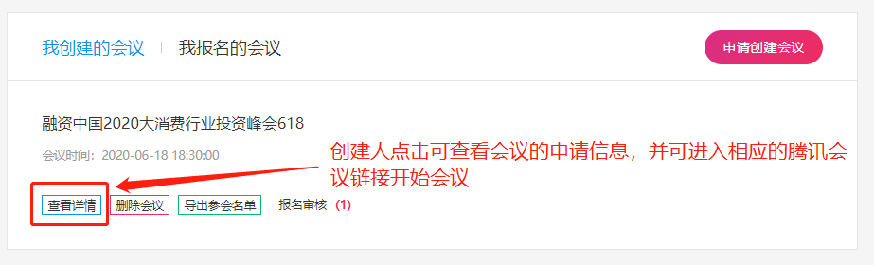
图3.12 会议详情查看按钮
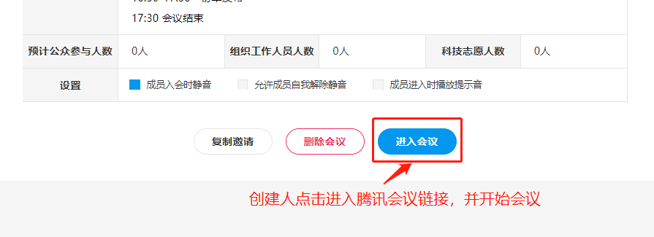
图3.13 进入会议按钮

3.3.2 报名参加路演会议
1.点击网站导航会议展览页面中的“全部会议”按钮，进入路演会议分类展示页。
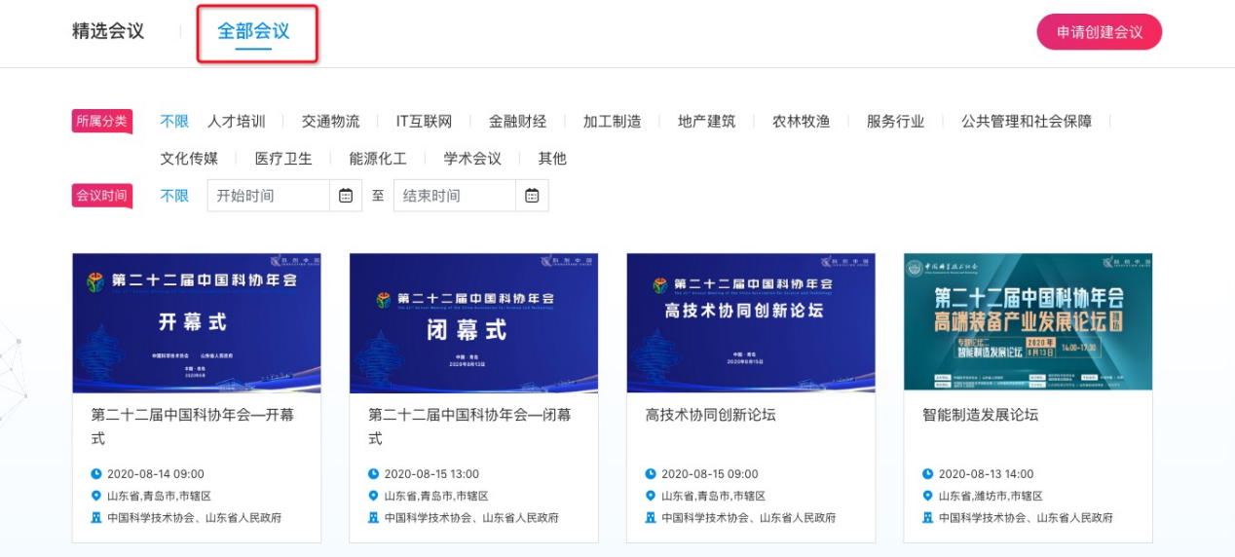
图3.14 会议分类展示页面
2.路演分类展示页面可以分类查看、筛选相应会议，也可查看精选会议页面。
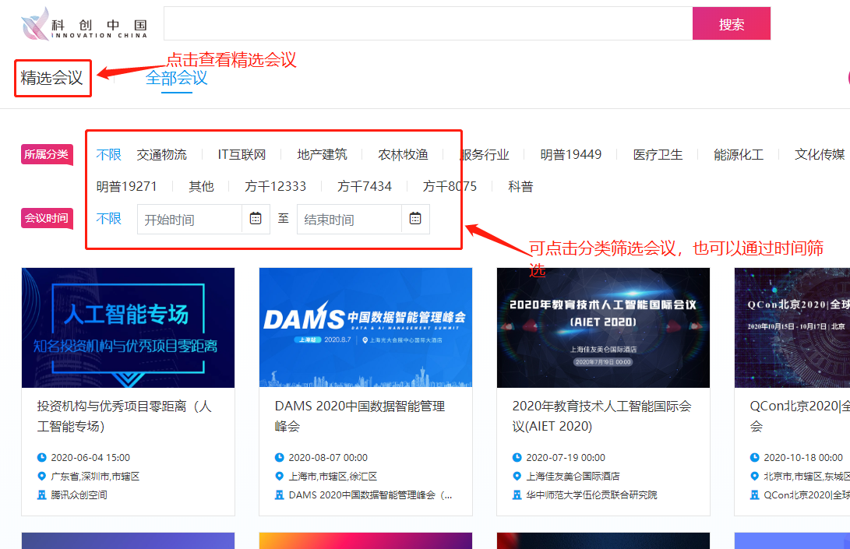
图3.15 精选会议页面
3.点击会议卡片进入会议详情页。
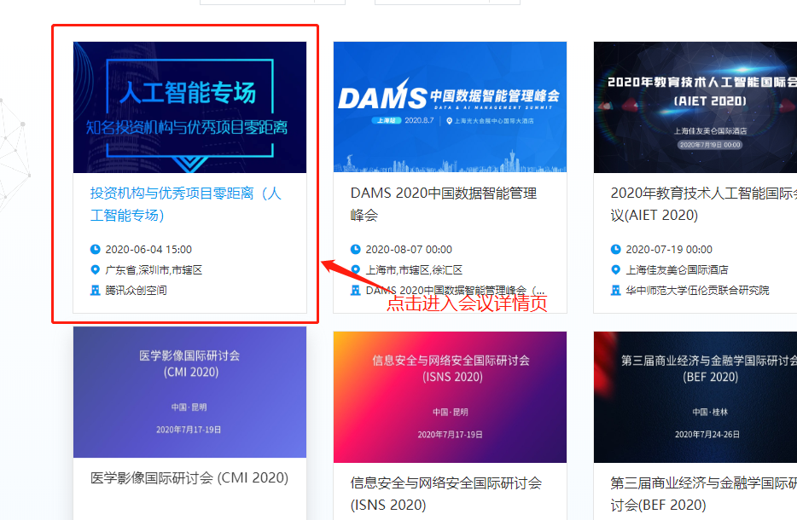
图3.16 进入会议详情页面
- 会议详情页可查看会议介绍，可点击“立即报名”按钮进行报名参会。
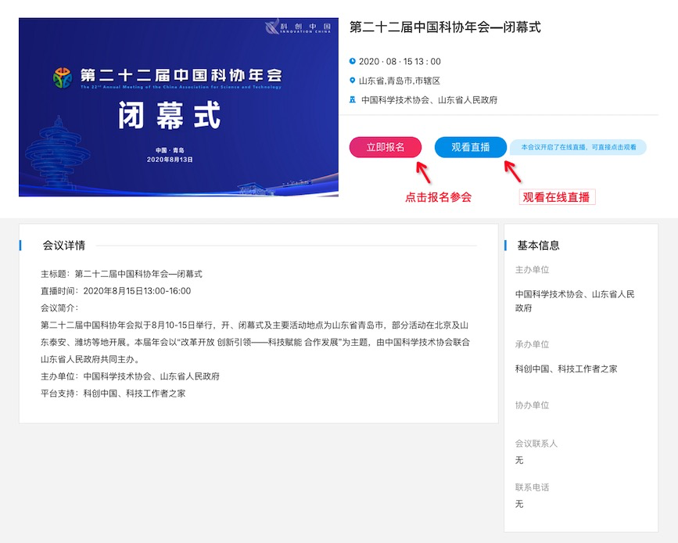
图3.17 会议详情页面
- 填写报名参会信息，并提交报名。提交后需等待会议创建人审核，审核通过后方可获得参会资格。
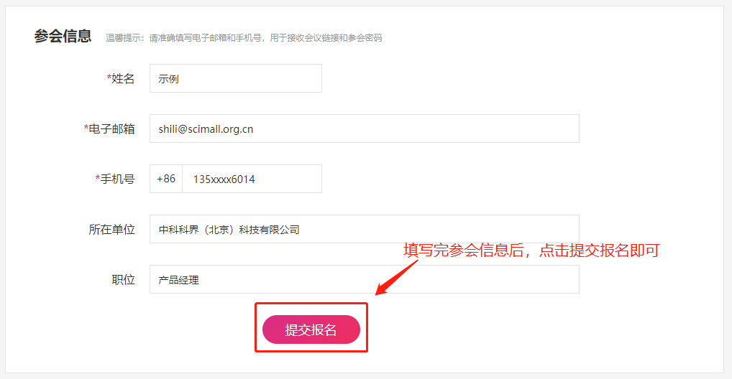
图3.18 参会信息填写页面
- 会议报名审核通过后，将会收到手机短信、邮件的参会提醒；同时，会议详情页内原“立即报名”按钮变为“加入会议”按钮。
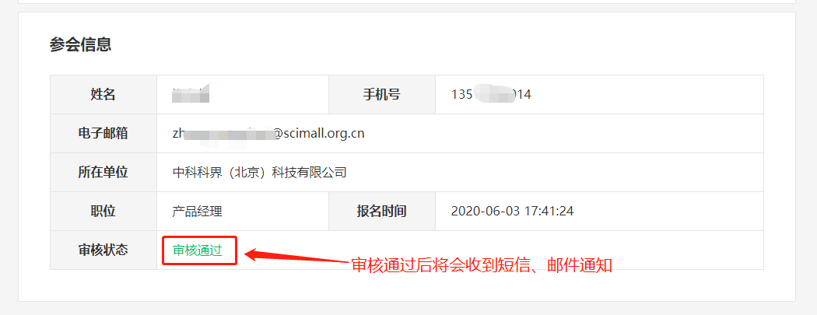图3.19 会议报名审核通过页面
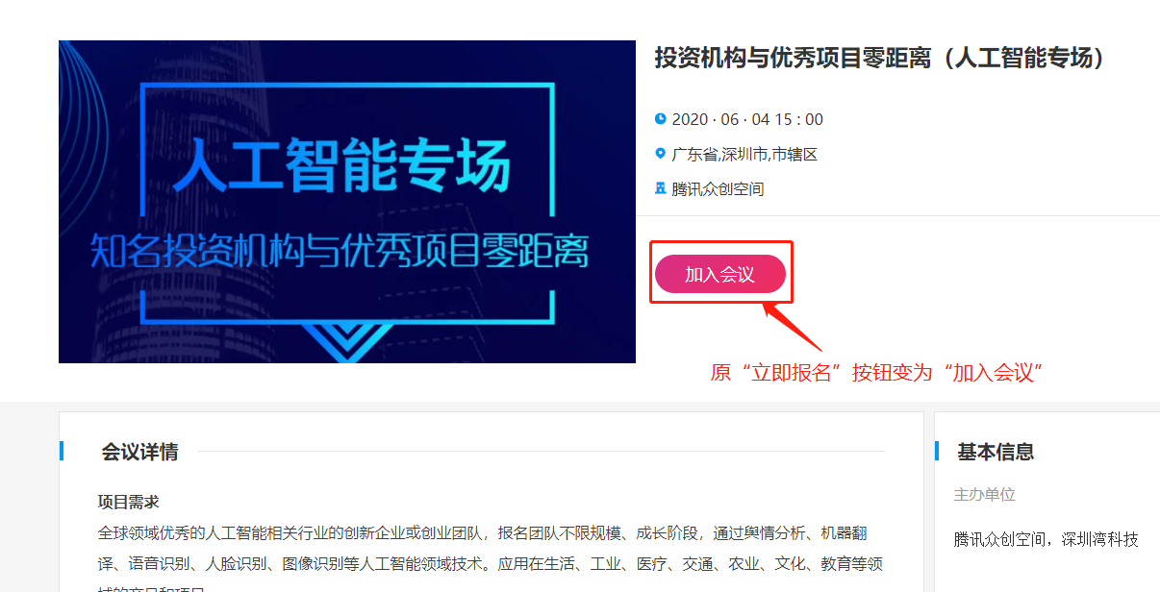
图3.20 加入会议按钮
- 会议即将开始时，点击会议详情页面的“加入会议”按钮，或点击短信、邮件中的会议链接，跳转至腾讯会议相应页面，根据提示参加会议即可。
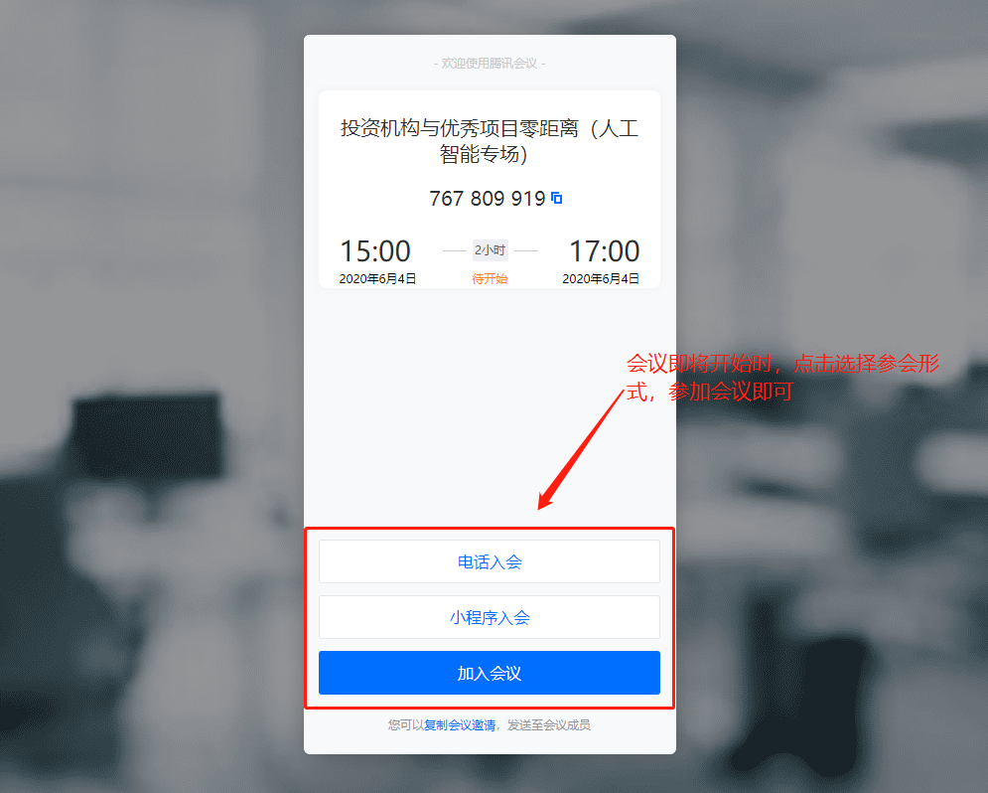
图3.21 腾讯会议相应页面

